Syntax věty

Výchozí text
V africké Botswaně umírají sloni. Přes 350 uhynulých zvířat objevily úřady poblíž delty řeky Okavango na severu země. Nikdo zatím neví, na co sloni umírají. První těla se objevila na začátku května, většina z nich leží blízko vody. Nyní probíhá vyšetřování, úřady ale zatím vyloučily pytláctví. Žádnému slonu totiž nikdo neuřezal kly.
(Zdroj: Aktuálně.cz)

1. Podtrhejte ve větách přísudky.
2. Rozklíčujte struktury vět: vycházejte od podtrhaných přísudků a rozdělte věty na části tak, aby bylo možné danou část pojmenovat ve vztahu ke slovesu pomocí tázacího zájmena či zájmenného příslovce.
- umírají: kdo/co, kde … sloni / v africké Botswaně
- objevily: kdo/co, koho/co, kde, kde … úřady / přes 350 uhynulých zvířat / poblíž delty řeky Okavango / na severu země
- neví: kdo/co, kdy … nikdo / zatím
- umírají: kdo/co, proč … sloni / na co
- objevila se: kdo/co, kdy … první těla / na začátku května
- leží: kdo/co, kde … většina z nich / blízko vody
- probíhá: kdo/co, kdy … vyšetřování / nyní
- vyloučily: kdo/co, kdy, koho/co … úřady / zatím / pytláctví
- neuřezal: kdo/co, komu/čemu, koho/co … nikdo / žádnému slonu / kly
3. Nyní se zaměřte na víceslovné fráze, které vám po předchozí úloze vznikly. V jakém vztahu k sobě jednotlivá slova jsou? Co byste označili za jádro dané fráze a co za jeho doplnění?
- v africké Botswaně: v Botswaně = jádro, africké = doplnění, označuje umístění Botswany
- přes 350 uhynulých zvířat: zvířat = jádro, uhynulých = doplnění, označuje stav zvířat, přes 350 = doplnění, označuje počet zvířat
- poblíž delty řeky Okavango: poblíž delty = jádro, řeky = doplnění, bližší specifikace, Okavango = doplnění, upřesnění řeky
- na severu země: na severu = jádro, země = doplnění
- první těla: těla = jádro, první = doplnění
- na začátku května: května = jádro, na začátku = doplnění, upřesnění doby
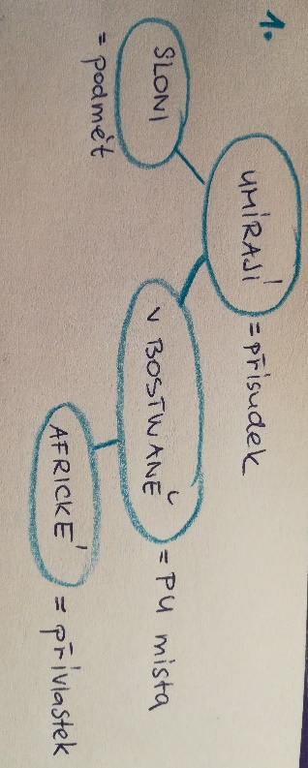
- většina z nich: většina = jádro, z nich = doplnění, určení konkrétní skupiny
- žádnému slonu: slonu = jádro, žádnému = doplnění, upřesnění
4. Znázorněte celé věty pomocí bublin a čar; dejte pozor na to, s čím je které slovo ve vztahu.
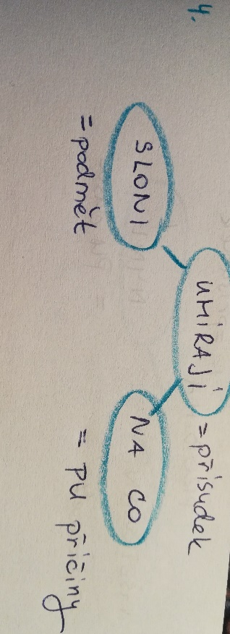
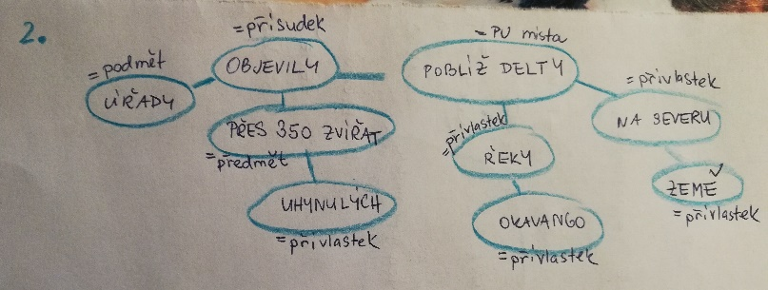

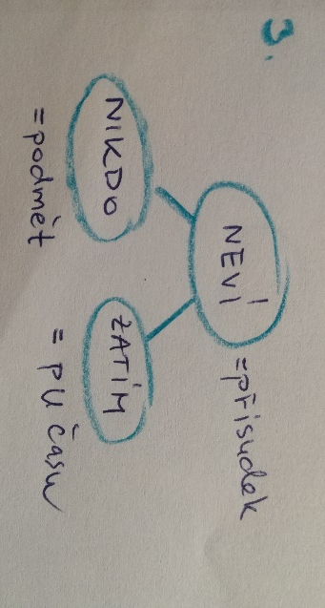

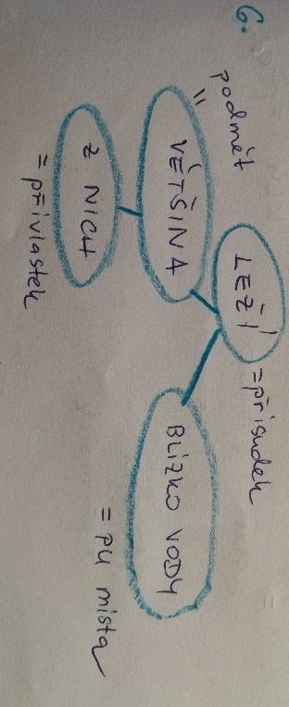
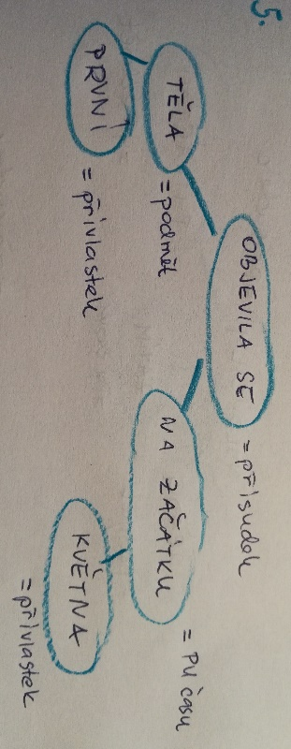

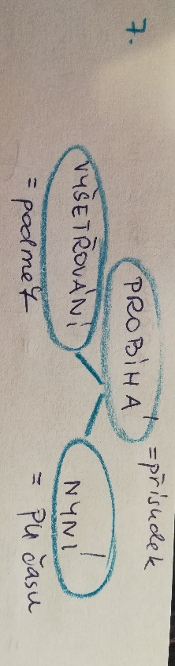
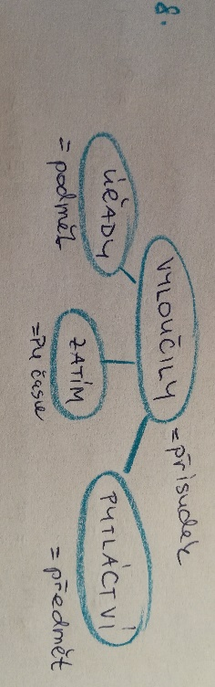

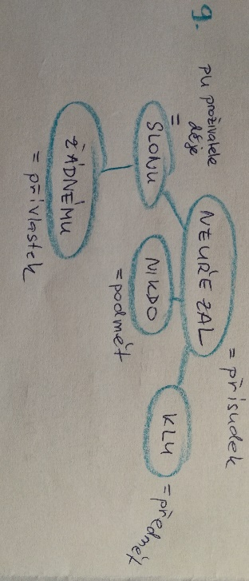

5. Připište k bublinám, o které větné členy jde.

Syntax souvětí

- Když Veronika (V1a), která jako první spatřila blížící se skupinu mohutných zvířat (V2), vykřikla (V1b), všichni vyděšeně vyskočili (H3) a snažili se pomalu kráčející slony zaplašit křikem (H4).

- Na základě analýzy vyšlo (H1), že v průběhu trvání komunistického režimu převládaly poddanské postoje politické kultury (V2), avšak krátce po roce 1989 byly u respondentů zaznamenány zvýšené participační postoje (H3), jež se na základě zklamání z politické situace (V4a), které nastalo v období transformace (V5), postupně přeměnily v odcizené postoje v kombinaci s participačními (V4b).

- Jak se to celé seběhlo (V1), jsem si v tu chvíli neuvědomila (H2), a protože se vzápětí stala spousta dalších neobvyklých věcí (V3), které na sebe strhávaly mou pozornost (V4), vrátila jsem se k té události až mnohem později (H5).

- Romanovi se zdálo (H1), že mu Kristýna úplně neporozuměla (V2), a protože chtěl (V3), aby mezi nimi bylo jasno (V4), povzdechl si (H5) a pokusil se vysvětlit jí to znovu (H6), tentokrát jinými slovy.

- Tomáš Vokoun (H1a), který přiletěl do Prahy těsně předtím (V2), než začalo mistrovství světa (V3), se kvůli časovému posunu budil ve tři ráno (H1b), a proto v hotelu (V4a), kde český tým bydlel (V5), obsadil jednolůžkový pokoj (V4b).

- Výchovně působí jen takový trest (H1), kdy dítě jasně ví (V2), za jaké provinění je trestáno (V3), a když ty víš (V4), proč chceš trestat (V5), není ještě jisté (H6), že to správně pochopilo i dítě (V7).

- Jestli ti nevadí (V1), že s tím nikdo z nás nesouhlasí (V2), můžeš klidně odjet (H3), kdykoli se ti zamane (V4), ale ujišťuju tě (H5), že i kdybys pak prosil na kolenou (V6), už se mezi nás nikdy nedostaneš (V7).

- Lékař mi vysvětlil (H1), že jak rychle se zákal vyvine (V2), nemůže předpovědět nikdo (V3) a že neexistují žádné léky (V4), které by postup šedého zákalu mohly zastavit (V5), jestliže už vznikl (V6).

- I přes svou velkou zvědavost se rozhodl nejdříve pečlivě zatáhnout závěsy (H1), protože si nepřál (V2), aby jej někdo nepovolaný viděl (V3), jak rozbaluje onen podivný balík (V4), a protože dobře věděl (V5), že kdo je příliš nedočkavý (V6), často něco pokazí (V7).

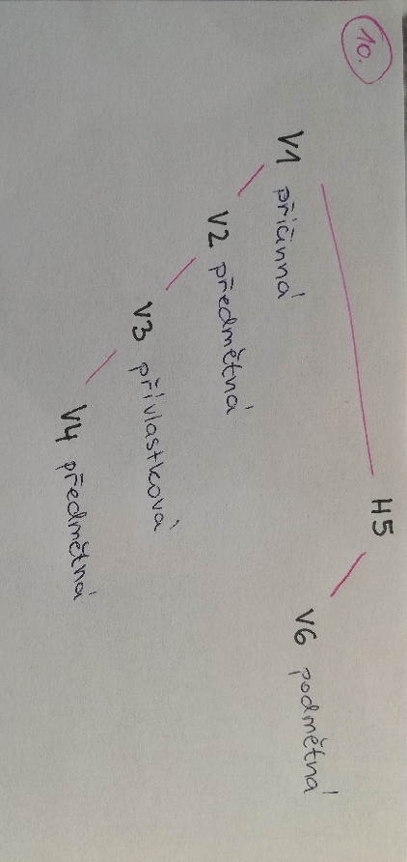
- Protože už jsme si několikrát řekli (V1), že kvantitativní výzkum je v podstatě jen testování hypotéz (V2), jehož silnou stránkou je jeho schopnost říci nám (V3), jak moc se mýlíme (V4), je zřejmé (H5), že k porozumění může tento kvantitativní výzkum přispět jen někdy (V6).

- I když se nejvíce jeho spisů týkalo právě pohřebních obřadů(V1), teď se ho zmocnila bázeň (H2) a ta ještě zesílila (H3), když mniši začali s usazováním mrtvého do meditační pozice (V4), protože si živě představil (V5), že kdyby tehdy včas neodešel (V6), mohl být na místě mrtvého on sám (V7).

Zde si nejsem jistá, jestli tato část věty nemá být spojena s tou předchozí („poblíž delty řeky Okavango“) – původně jsem to měla dohromady, ale pak mi to přišlo moc dlouhé
Tady si tedy vůbec nejsem jistá. Přijde mi, že jádro je ten květen, ale zároveň mám tendenci určit „na začátku“ jako PU času a „května“ jako přívlastek k tomu začátku. A to mi právě moc nesedí.

